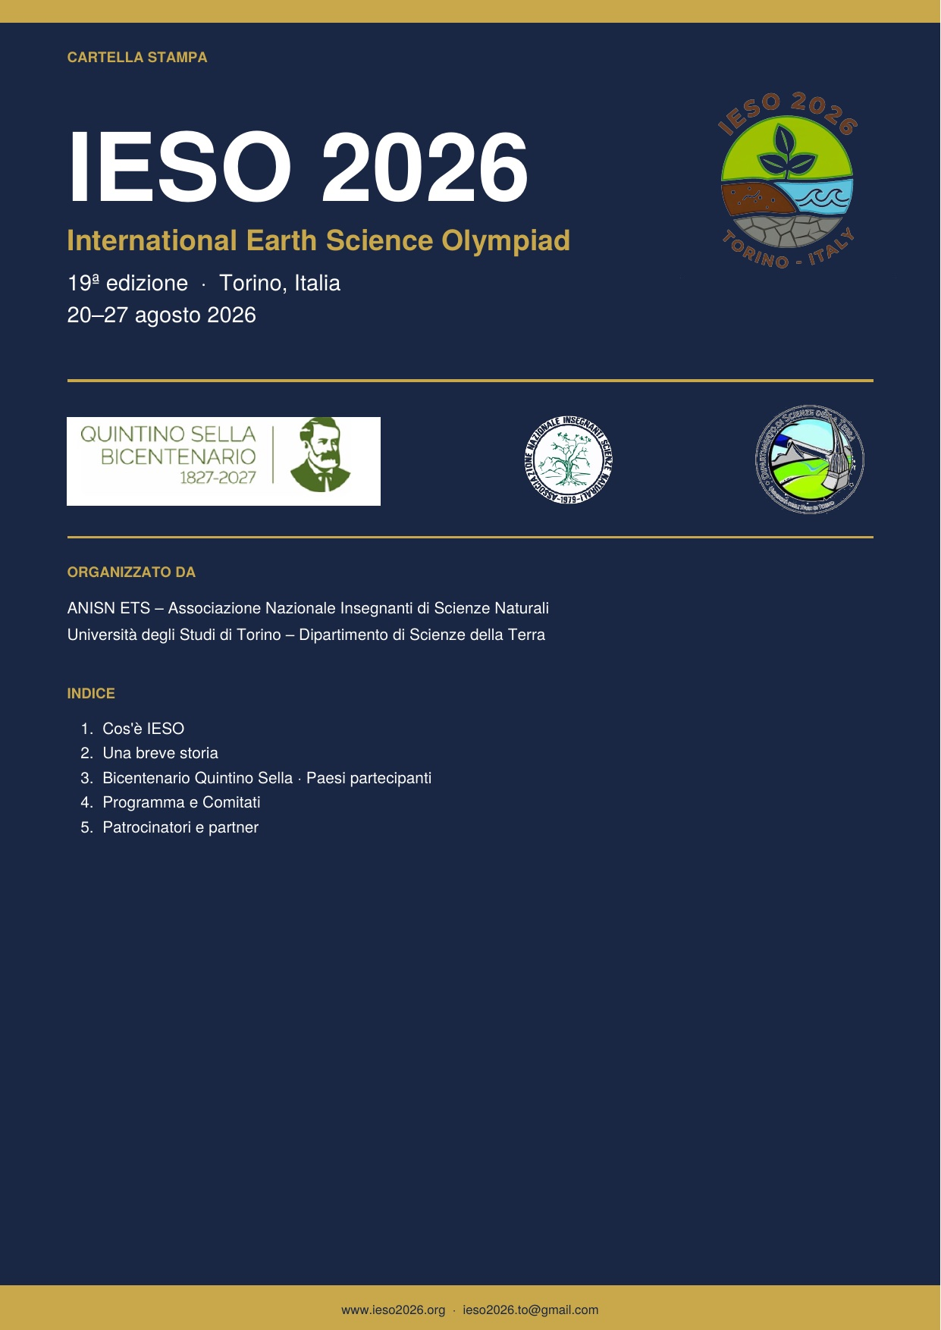
1. Cos'è IESO

L’International Earth Science Olympiad (IESO) è la competizione scientifica internazionale dedicata agli studenti delle scuole secondarie appassionati di scienze della Terra. Si svolge annualmente in un paese diverso e riunisce delegazioni da tutto il mondo, ciascuna composta da quattro studenti e due mentori. Gli studenti non devono aver compiuto 18 anni entro il 1° luglio dell’anno della gara.
L’olimpiade è organizzata sotto l’egida dell’International Geoscience Education Organisation (IGEO) e rappresenta il principale appuntamento mondiale per la formazione scientifica d’eccellenza nelle scienze della Terra a livello preuniversitario. A differenza di altre olimpiadi scientifiche internazionali, IESO include due prove esclusive sul campo in cui studenti di nazionalità diverse lavorano insieme.

Le prove
Le prove scritte teoriche verificano la padronanza delle principali discipline delle geoscienze: geologia, geofisica, meteorologia, oceanografia, astronomia terrestre, paleontologia e scienze ambientali.
Le prove pratiche di laboratorio richiedono l’applicazione diretta di competenze sperimentali, di analisi, di investigazione e di problem solving.
L’International Team Field Investigation (ITFI) è la prima prova esclusiva sul campo: team internazionali misti leggono e interpretano il territorio geologico del paese ospitante, sulla base di quesiti mirati che promuovono l’investigazione favorendo cooperazione tra giovani di culture differenti.
L’Earth Science Project (ESP) è la seconda prova esclusiva sul campo: i team elaborano un progetto scientifico originale basato su osservazione diretta del territorio, che affronta le interazione tra i diversi Sistemi terrestri, con presentazione finale davanti a una giuria internazionale. A IESO 2026 l’ESP si svolge alla Skyway Monte Bianco.

Valori e missione
IESO non è solo una competizione: è un’esperienza formativa che unisce rigore scientifico, lavoro di squadra e scoperta del territorio. L’obiettivo è accrescere l’interesse per le scienze della Terra e la consapevolezza della loro importanza per la comprensione e la gestione del pianeta, dalla prevenzione dei rischi naturali al cambiamento climatico.

«Portare IESO 2026 in Italia significa investire nel futuro delle geoscienze e nella formazione delle nuove generazioni di scienziati. Torino e le Alpi offrono un contesto straordinario per raccontare la Terra a studenti di tutto il mondo.»
Prof.ssa Susanna Occhipinti — Chair, Comitato Organizzatore IESO 2026
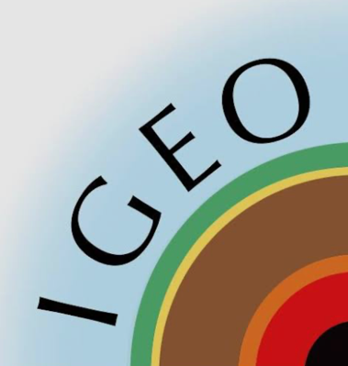

2. Una breve storia

L’idea delle Olimpiadi Internazionali di Scienze della Terra nacque in Corea del Sud agli inizi degli anni 2000. Le IESO furono istituite come attività principale di IGEO durante il congresso internazionale di Calgary nel 2003, e lanciate con il supporto dell’International Year of Planet Earth (IYPE) all’IGC32 di Firenze nel 2004. La prima edizione ufficiale si tenne a Daegu, Corea del Sud, nel 2007 con delegazioni da 18 paesi.

Anno | Sede | Note
2007 | Daegu, Corea del Sud | 1ª ed. — Prima edizione ufficiale, 18 paesi
2008 | Manila, Filippine | 2ª ed.
2009 | Vienna, Austria | 3ª ed.
2010 | Yogyakarta, Indonesia | 4ª ed.
2011 | Modena / Valle d’Aosta, Italia | 5ª ed. — Prima edizione italiana
2012 | Argentina | 6ª ed. — Energy, water and minerals for sustainable development
2013 | India | 7ª ed. — (La Terra è una sola famiglia)
2014 | Spagna | 8ª ed.
2015 | Brasile | 9ª ed.
2016 | Giappone | 10ª ed.
2017 | Côte d’Azur, Francia | 11ª ed.
2018 | Thailandia | 12ª ed.
2019 | Repubblica di Corea | 13ª ed.
2020–2021 | — | Edizioni sospese (COVID-19)
2022 | Aosta, Italia | 15ª ed. — Prima IESO interamente online
2023 | Online | 16ª ed. — Edizione online straordinaria
2024 | Pechino, Cina | 17ª ed. — Italia: 1 oro, 3 argenti, 4 bronzi
2025 | Jining, Cina | 18ª ed.
2026 | Torino, Italia ★ | 19ª ed. — Terza edizione italiana

L’Italia alle IESO
L’Italia partecipa alle IESO dal 2009 attraverso la selezione coordinata da ANISN, con una squadra di quattro studenti selezionati attraverso le Olimpiadi italiane di Scienze della Terra (OST). L’edizione 2024 a Pechino ha fruttato 8 medaglie (1 oro, 3 argenti, 4 bronzi). IESO 2026 a Torino sarà la terza volta che l’Italia ospita l’olimpiade.
3. Il Bicentenario Quintino Sella e la scelta di Torino

IESO 2026 si svolge a Torino in un anno di grande significato per la cultura scientifica italiana: il bicentenario della nascita di Quintino Sella (1827–2027). Geologo, mineralogista, alpinista e statista piemontese, Sella è figura centrale della storia delle scienze della Terra in Italia: fondatore del Club Alpino Italiano (CAI), promotore della ricerca geologica applicata e ministro delle Finanze del giovane Regno d’Italia.
Ospitare IESO 2026 a Torino significa collocare l’olimpiade internazionale all’interno di un percorso di valorizzazione del patrimonio scientifico alpino e piemontese, in dialogo con le celebrazioni del Bicentenario e con i siti geologici di eccezionale valore: dal Complesso Ivrea-Verbano alla Riserva della Bessa, dalla Sacra di San Michele ai ghiacciai del Monte Bianco.
4. Paesi partecipanti
Alla data di pubblicazione di questa cartella stampa, 46 nazioni hanno confermato la propria partecipazione a IESO 2026. Ulteriori delegazioni sono in corso di registrazione.

Area | Paesi
Europa (17) | Austria, Belarus, Czech Republic, Estonia, Finland, France, Germany, Hungary, Italy, Lithuania, North Macedonia, Norway, Poland, Romania, Spain, Sweden, Türkiye
Asia (20) | Bangladesh, China, Chinese Taipei, Hong Kong China, India, Indonesia, Iran, Japan, Kazakhstan, Kuwait, Macao China, Malaysia, Mongolia, Nepal, Pakistan, Philippines, Republic of Korea, Sri Lanka, Thailand, Vietnam
America (6) | Brazil, Canada, Chile, Cuba, Peru, United States of America
Oceania (2) | Australia, New Zealand
Elenco aggiornato delle delegazioni: www.ieso2026.org
5. Programma IESO 2026

Data | Attività
 | Students Mentors
Gio 20 agosto | Arrivo delegazioni · Ice-breaker serale
Ven 21 agosto | Cerimonia di apertura ufficiale Visita ESP – Skyway Monte Bianco | Cerimonia di apertura ufficiale  WT Jury Meeting
Sab 22 agosto | Field trip ITFI – siti piemontesi | Traduzione Written Test · PT Jury Meeting
Dom 23 agosto | Preparazione ITFI · | Field trip ITFI Traduzione PT
Lun 24 agosto | Prova Teorica – Written Test  ESP presentation serale | Visita ESP Skyway  ESP presentation serale
Mar 25 agosto | Prova Pratica · Job Fair | Workshop Education · Jury Meeting Job Fair
Mer 26 agosto | Presentazione ITFI · Visita culturale Torino · Festa di addio
Gio 27 agosto | Cerimonia di Chiusura e Premiazione · Partenze
6. Comitato Scientifico e Commissioni Didattica e Organizzativa
Comitato Scientifico
Composto, al momento, da 26 membri delle principali istituzioni italiane di ricerca in geoscienze, responsabile della preparazione e validazione di tutte le prove competitive.
Borghi Alessandro - Università degli Studi di Torino; Burrato Pierfrancesco- INGV; Carosi Rodolfo- Università degli Studi di Torino; Casalini Martina – INGV; Ciaccio Maria Grazia- INGV; Coppola Diego- Università degli Studi di Torino; D'Addezio Giuliana- INGV; De Astis Gianfilippo- INGV; Di Maggio Maria Rosa- Roma ; Di Nezza Maria- INGV; Erba Elisabetta - Università degli Studi di Milano; Fanti Riccardo -Università di Bologna; Freppaz Michele- Università degli studi di Torino; Fubelli Guido- Università degli Studi di Torino; Giardino Marco- Università degli Studi di Torino; Gianotti Franco- Università degli Studi di Torino; Giuli Gabriele- Università di Camerino; Lozar Francesca- Università degli Studi di Torino; Mazzucchelli Maurizio - Università di Modena e Reggio Emilia; Montomoli Chiara- Università degli Studi di Torino; Petti Fabio Massimo - MUSE – Museo delle Scienze, Trento; Pizzino Luca- INGV; Viccaro Marco- Università di Catania .
Commissione Didattica
Emanuele Piccioni (Coordinatore), Vincenzo Boccardi, Susanna Occhipinti, Chiara Montomoli, Francesca Cifelli
Comitato Organizzativo Susanna Occhipinti, Marco Giardino, Isabella Marini, Emanuele Piccioni, Silvio Tosetto, Vincenzo Boccardi, Anna Conti, Vanna Serani
7. Patrocinatori e partner
Di seguito i patrocinatori e partner che hanno formalmente confermato, ad oggi, il proprio sostegno a IESO 2026.
Istituzioni internazionali
- IGEO – International Geoscience Education Organisation
- EFG – European Federation of Geologists
Istituzioni territoriali
- Regione Piemonte
- CAI – Club Alpino Italiano
- Fondazione Sella
Enti di ricerca nazionali
- INGV – Istituto Nazionale di Geofisica e Vulcanologia
- OGS – Istituto Nazionale di Oceanografia e Geofisica Sperimentale
Università
- Università degli Studi di Torino
- Politecnico di Torino – DIATI
- Università Statale di Milano
- Università di Napoli Federico II
- La Sapienza – Università di Roma
- Università di Bologna
- Università di Catania
- Università di Chieti-Pescara
- Università di Firenze
- Università di Camerino
- Università di Genova
- Università di Milano Bicocca
- Università di Modena e Reggio Emilia
- Università di Basilicata
- Università di Cagliari
- Università della Calabria
- Università di Palermo
- Università di Perugia
- Università di Pisa
Società scientifiche e ordini professionali
- SGI – Società Geologica Italiana
- SIMP – Società Italiana di Mineralogia e Petrologia
- AIV – Associazione Italiana di Vulcanologia
- Società Paleontologica Italiana
- Consiglio Nazionale dei Geologi
- Società Geochimica Italiana
- Società Italiana di Geologia Forense
- Paleoappi
Scuole secondarie – Formazione Scuola-Lavoro
- Liceo Gioberti, Torino
- Liceo Giordano Bruno, Torino

